液体比色计
产品说明：
可测5项色值，通过参考光束技术，能测试5项符合ISO/ASTM标准的色值。具有高性能, 高精度，微处理控制技术的LICO 620易于操作，可携带使用。只需一次测试，LICO 620就能够得到精确的色度评估并且能与 ISO/ASTM标准一致。它能测试如 Iodine, Hazen/APHA or Gardner color等项目。所以，LICO 620 能作为实验室测试仪器也可以用于产品生产中的质量控制。
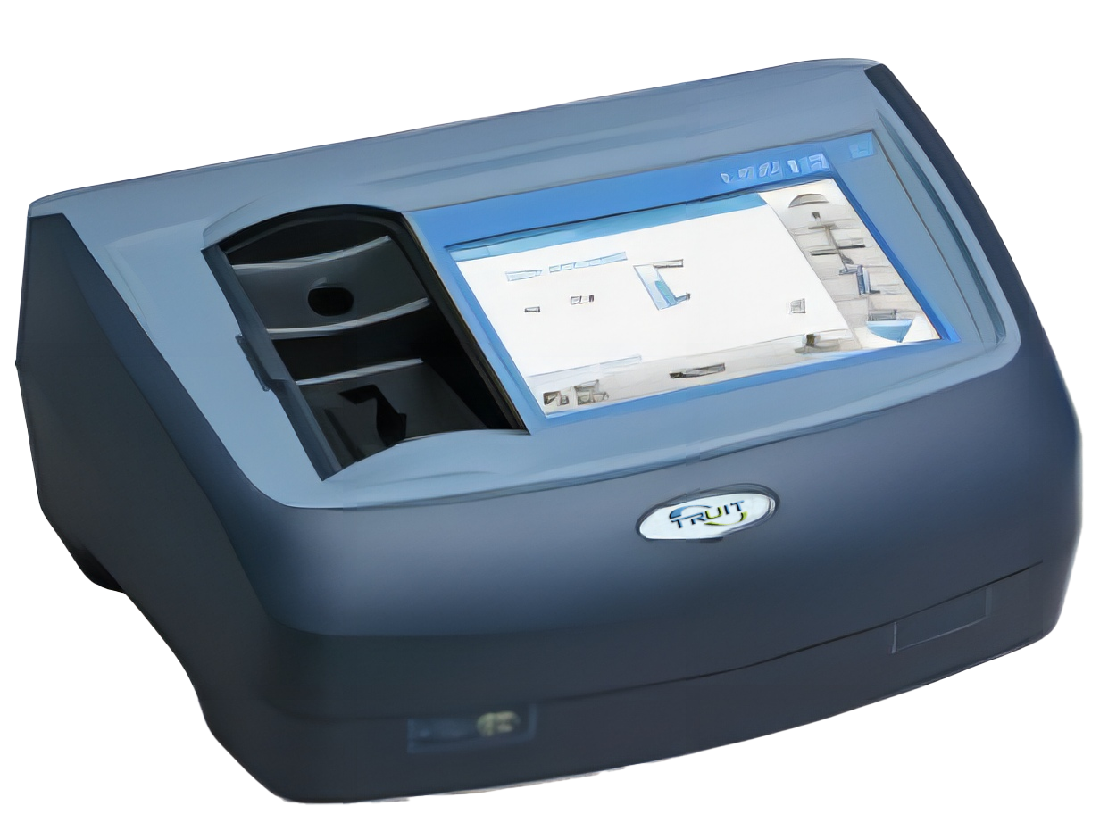

产品参数：
·测试项目: Iod、 Gardner、Hazen、Saybolt、ASTM D 1500
·比色皿尺寸: 50mm矩形 10mm矩形 11mm圆形
·数据存储：400个存储值
·光学系统：0°/180°直线光束
·波长精度：± 1.5 nm （380-720 nm）
·校准方式：自动校准
·显示屏材质：TFT彩色触摸屏
·显示分辨率： 800*480
·显示屏尺寸： 7英寸
·接口：2x USB Typ A, 1x USB Typ B, 1x Ethernet
·操作语言：内置16国语言，包含中文
·存放最大湿度：80 %
·使用最大湿度：80 %
·操作温度：10 to 40 °C
·电源：110 - 240 V AC 50/60 Hz
·仪器尺寸HxWxD：151x350x255mm
·净重：4.2 kg

五种比色标准比较
名称 | 碘值 | 加氏值 | 黑氏值  (铂钴法或APHA法) | 赛波值 | 矿物油值
用途 | 如测表面活性剂,增塑剂,树脂,油和脂肪酸 | 如油脂,树脂等 | 水质分析  非常浅色液体,如溶剂,某些树脂,药物溶剂等 | 石油产品,如燃油,煤油,石蜡和药物白油 | 如润滑油,燃油,柴油,煤油
标准 | DIN 6162 | DIN ISO 4630 | DIN-ISO 06271 | ASTM D156 | ASTM D1500  ISO2049
范围 | 0～120(11mm)  0～7(50mm) | 0～18(11mm)  0～8(50mm) | 0～1000 | +30…… -16 | 0～8

订购信息：
TR 1300--液体比色计
TR 9630--标准液（6瓶一套）
TR 9631--圆形比色管（φ11mm）
TR 9632--方形比色管（50mm）

